个人理财管理系统
数据库设计与实现

需求分析与设计说明书

课程名称：数据库系统原理
实验题目：个人理财管理系统
DBMS：GaussDB（PostgreSQL兼容）
开发工具：DBeaver / Flask / HTML+CSS+JS
完成日期：2026年6月

目录
1. 引言
2. 需求分析
3. 概念结构设计
4. 逻辑结构设计
5. 物理结构设计
6. 数据库实施
7. 运行与维护
8. 总结与展望

1. 引言

1.1 项目背景
随着个人理财意识的不断增强，越来越多的人希望能够系统地管理自己的收入、支出、资产与负债，从而做出更合理的财务决策。传统的纸质记账或简单的电子表格方式已经无法满足现代个人理财的需求，建立一个功能完善、使用便捷的个人理财管理系统显得尤为必要。
本系统旨在帮助用户记录和分析个人（或家庭）的日常收支、资产负债与预算情况，通过数据汇总形成直观的财务报表，辅助用户了解自身财务状况、发现消费规律、合理规划预算，从而提升个人理财能力。

1.2 项目目标
（1）通过本实验掌握关系型数据库设计的方法；
（2）通过本实验学会使用数据库管理系统软件，了解该系统的功能；
（3）通过本实验实现个人理财管理系统的数据库设计与实现过程。

1.3 实验环境
项目 | 配置
硬件 | PC机
DBMS | GaussDB（PostgreSQL兼容版）
客户端工具 | DBeaver
开发语言 | Python 3.12 + Flask + HTML/CSS/JS
数据库连接 | psycopg2

1.4 实验原理
需求分析 → 概念模型设计（E-R图）→ 逻辑模型设计 → 物理模型设计 → 数据库实施 → 运行维护。

2. 需求分析

2.1 功能需求
系统包含六大功能模块：
模块 | 功能描述
账户管理 | 新增、修改、删除账户，管理账户余额。支持现金、银行卡、电子钱包、投资账户四种类型
类别管理 | 新增、修改、删除收入/支出类别，支持父子层级结构（如：餐饮→午餐）
交易管理 | 记录收入、支出、转账交易。每笔交易关联账户和类别，支持按日期/账户/类别/关键词查询
预算管理 | 按月度和类别设置预算金额，实时对比实际支出与预算，显示完成率
资产负债 | 记录资产项目（房产、存款、股票等）和负债项目（贷款、信用卡等），计算净资产
报表分析 | 生成月度收支报表、类别支出占比（饼图）、预算完成率（进度条）、现金流趋势、资产负债表

2.2 数据需求
系统涉及6个主要实体：用户(User)、账户(Account)、类别(Category)、交易记录(Transaction)、预算(Budget)、资产负债项(AssetLiability)。

主要字段
实体 | 字段
用户 (User) | user_id, user_name, password_hash, create_time
账户 (Account) | account_id, user_id, account_name, account_type, balance, create_time
类别 (Category) | category_id, user_id, category_name, category_type, parent_id, create_time
交易记录 (Transaction) | transaction_id, user_id, account_id, category_id, amount, trans_type, trans_date, remark, create_time
预算 (Budget) | budget_id, user_id, category_id, year_month, budget_amount, create_time
资产负债 (AssetLiability) | item_id, user_id, item_name, item_type, amount, acquire_date, remark, create_time

2.3 业务流程
（1）交易录入流程：选择交易类型（收入/支出/转账）→ 选择账户 → 选择类别 → 录入金额、日期、备注 → 保存后自动更新账户余额。
（2）预算设置流程：选择预算月份 → 选择支出类别 → 输入预算金额 → 保存后可查看预算完成情况。
（3）报表查看流程：选择时间范围 → 选择报表类型 → 系统生成统计结果并展示。

2.4 典型用例
用例1——记录支出：用户进入新增交易界面，选择支出类型，选择账户"现金"，选择类别"餐饮"，输入金额120元、日期、备注"午餐"，提交后账户余额自动减少120元。
用例2——查看本月支出：用户进入报表界面，选择当月，选择"类别支出占比"，系统展示各类别支出金额及百分比饼图。
用例3——设置预算：用户进入预算管理界面，选择2026-06月，选择类别"交通"，设置预算500元，系统保存并在后续统计中显示实际支出与预算对比。

2.5 设计约束
（1）统一货币单位（人民币元），不做多币种支持；（2）单用户版本，表结构预留user_id以扩展多用户；（3）转账操作视为一笔支出+一笔收入，由后端事务保证原子性；（4）GaussDB兼容PostgreSQL语法，不支持plpgsql存储过程/触发器，余额维护由Web后端Python代码实现。
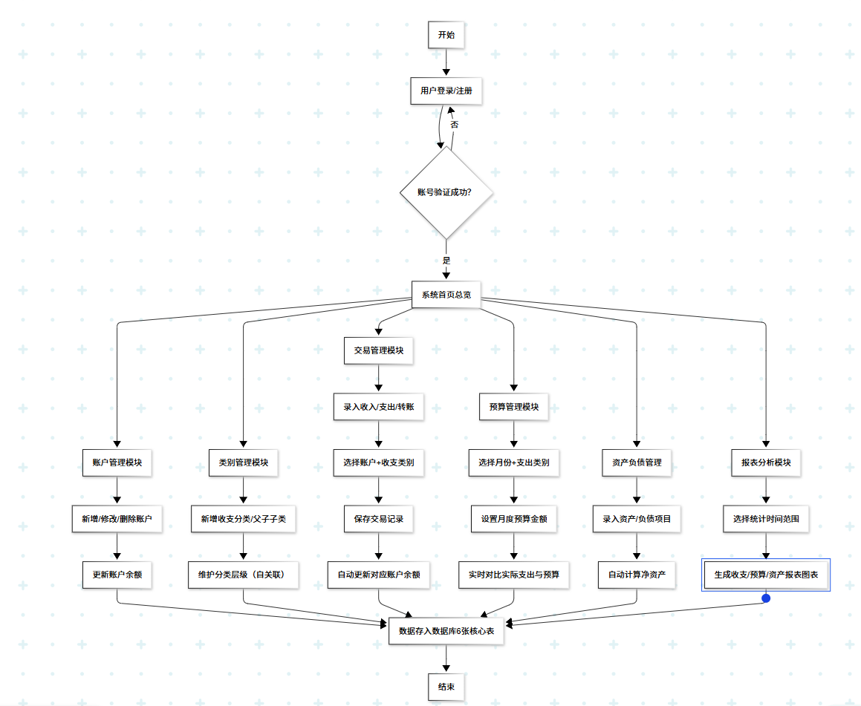

3. 概念结构设计

3.1 实体识别
根据需求分析，识别出6个核心实体：用户(User)、账户(Account)、类别(Category)、交易记录(Transaction)、预算(Budget)、资产负债项(AssetLiability)。

3.2 局部E-R图
系统划分为4个局部视图：
视图1（用户-账户）：User 1:n Account，一个用户拥有多个资金账户。
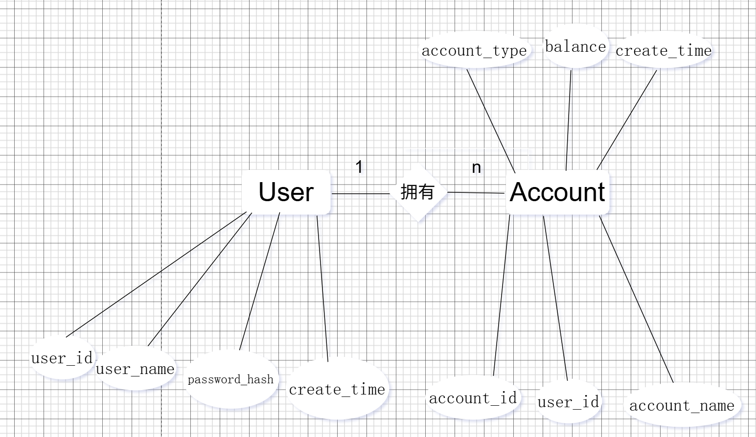
视图2（交易-类别）：Account 1:n Transaction，Category 1:n Transaction，Category 1:n Category（自引用，父子层级）。
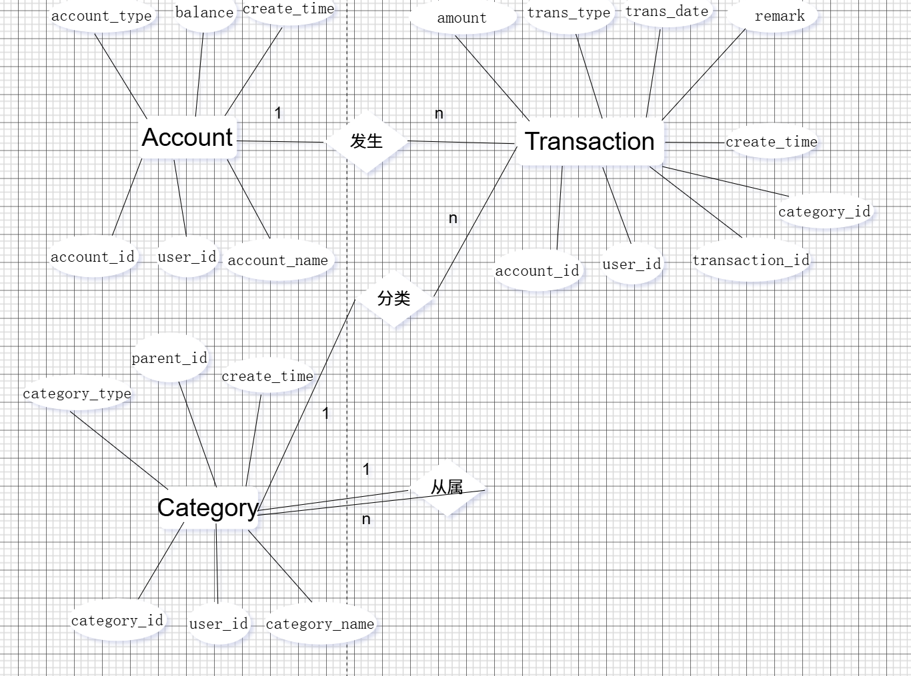
视图3（预算管理）：User 1:n Budget，Category 1:n Budget，按月按类别设定预算。
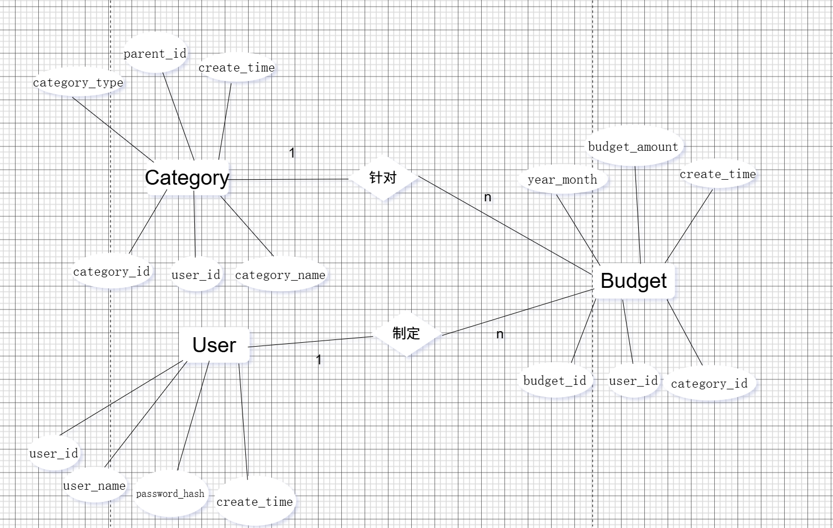
视图4（资产负债）：User 1:n AssetLiability，用户持有多个资产和负债项目。
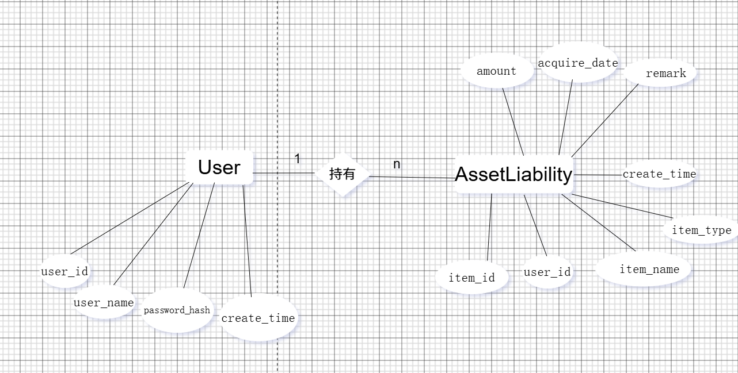

3.3 全局E-R图（视图集成）
将4个局部E-R图合并，消除命名冲突、属性冲突和结构冲突后，得到包含6个实体和9个联系的全局E-R图。所有联系均为1:n类型，无多对多联系。类别自引用实现父子层级结构。
序号 | 联系名 | 父实体 | 子实体 | 基数
1 | 拥有 | User | Account | 1:n
2 | 定义 | User | Category | 1:n
3 | 记录 | User | Transaction | 1:n
4 | 制定 | User | Budget | 1:n
5 | 持有 | User | AssetLiability | 1:n
6 | 发生 | Account | Transaction | 1:n
7 | 分类 | Category | Transaction | 1:n
8 | 针对 | Category | Budget | 1:n
9 | 从属 | Category | Category | 1:n(自引用)

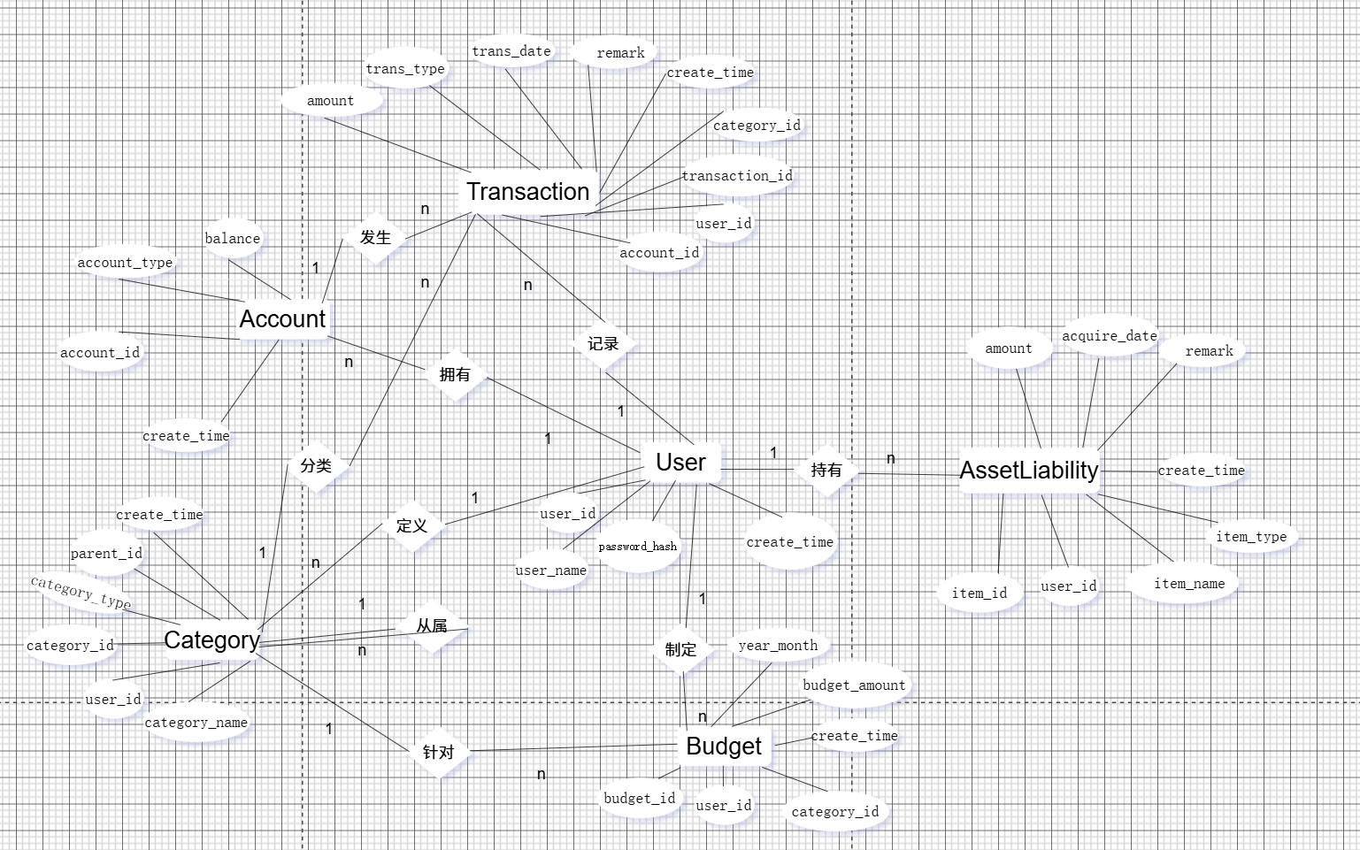

4. 逻辑结构设计

4.1 ER图向关系模型转换
采用"实体→关系模式，联系→外键"的标准转换方法。每个实体转换为一个关系模式，1:n联系在n端添加外键。自引用联系（Category.parent_id）通过自引用外键实现。

4.2 关系模式
表名 | 字段
user_info | user_id (PK), user_name, password_hash, create_time
account | account_id (PK), user_id (FK), account_name, account_type, balance, create_time
category | category_id (PK), user_id (FK), category_name, category_type, parent_id (FK), create_time
transaction_record | transaction_id (PK), user_id (FK), account_id (FK), category_id (FK), amount, trans_type, trans_date, remark, create_time
budget | budget_id (PK), user_id (FK), category_id (FK), year_month, budget_amount, create_time  UNIQUE(user_id, category_id, year_month)
asset_liability | item_id (PK), user_id (FK), item_name, item_type, amount, acquire_date, remark, create_time

4.3 范式分析
全部6个关系模式达到BCNF（Boyce-Codd范式），无部分函数依赖，无传递函数依赖。account.balance字段由交易记录可推导，是有意引入的冗余——以空间换时间，提升账户余额查询性能。余额由Web后端Python代码在每次交易增删改时自动维护，保证一致性。

4.4 用户子模式（视图）
为简化用户操作，定义7个视图：
视图名 | 用途
v_transaction_detail | 交易明细视图，显示账户名、类别名等可读信息
v_account_balances | 各账户余额汇总
v_monthly_income_expense | 按月统计收入、支出和结余
v_category_expense_ratio | 各类别支出金额及占比
v_budget_status | 预算执行情况（实际支出 vs 预算）
v_cash_flow_trend | 按日统计收入、支出和净现金流
v_net_worth | 净资产 = 资产总额 - 负债总额 + 账户总余额

5. 物理结构设计

5.1 数据类型选择
字段类型 | 选择 | 理由
主键 | SERIAL (INT) | 自增、高效，单用户系统21亿空间绰绰有余
金额 | DECIMAL(12,2) | 定点数，精确无浮点舍入误差
字符串 | VARCHAR(n) | 长度可控，带校验
日期 | DATE | 仅需日期信息
时间戳 | TIMESTAMP | 记录精确创建时间

5.2 索引设计
共设计16个索引：9个外键索引（加速JOIN操作），3个日期索引（含复合索引，覆盖常见查询），2个部分索引（仅索引支出记录和收入记录，节省约50%空间），2个辅助索引（类别类型、预算年月）。

5.3 约束设计
约束类型 | 数量 | 说明
PRIMARY KEY | 6个 | 各表主键
FOREIGN KEY | 9个 | 含1个自引用外键
CHECK | 6个 | account_type, category_type, trans_type, item_type, amount>0 ×2
UNIQUE | 1个 | budget(user_id, category_id, year_month)

6. 数据库实施

6.1 建表（DDL）
使用CREATE TABLE命令定义数据库结构，包含6张表及完整的约束定义。所有表使用SERIAL自增主键，DECIMAL(12,2)存储金额，VARCHAR+CHECK替代枚举类型。外键约束确保参照完整性，COMMENT ON语句为表和列添加中文注释。

6.2 测试数据
表 | 记录数 | 说明
user_info | 1 | 用户张三
account | 5 | 现金/储蓄卡/支付宝/微信钱包/股票账户
category | 19 | 3个收入类 + 9个支出父类 + 7个支出子类
transaction_record | 76 | 5笔期初转入 + 71笔交易(2026.03~2026.06)
budget | 4 | 2026-06月度4个类别预算
asset_liability | 6 | 3个资产 + 3个负债

共计111条测试记录。

6.3 Web应用程序
使用Flask框架构建REST API后端（15个端点），包含账户管理、类别查询、交易CRUD、转账（事务保证原子性）、预算管理、统计报表、资产负债查询等功能。前端为单页HTML应用，采用与前端页面一致的配色方案（深绿侧边栏 + 金色点缀 + 米白背景），支持4个页面（总览仪表盘、流水记录、预算管理、账户资产），包含饼图、进度条和卡片式统计展示。

7. 运行与维护

7.1 备份策略
全量备份：使用gs_dump命令，每周执行一次，保留4周。增量备份：WAL日志归档，每日执行，支持时间点恢复（PITR）。自动化：cron定时任务配合shell脚本实现自动备份。

7.2 日常维护
每周：执行VACUUM ANALYZE，更新查询计划器统计信息，回收已删除行的空间。每月：余额一致性校验（对比account.balance与SUM(transaction)），完整VACUUM（锁表维护窗口）。每季：慢查询日志分析，索引使用效率检查，必要时REINDEX。

7.3 数据一致性保障
账户余额通过Web后端Python代码在每次交易INSERT/UPDATE/DELETE时自动维护：收入 → balance+amount，支出 → balance-amount。修改交易时先撤销旧值影响再应用新值。转账操作包装在数据库事务中，任一操作失败则整体回滚。定期执行余额一致性校验脚本，确保数据完整性。

8. 总结与展望

8.1 已解决问题
问题 | 解决方案
账户余额一致性 | 后端代码自动维护，增删改时同步更新
转账原子性 | 事务包装，支出+收入同时成功或失败
金额精度 | 统一使用DECIMAL(12,2)避免浮点误差
GaussDB兼容 | 移除plpgsql函数/触发器，用Python代码替代
预算唯一性 | UNIQUE(user_id, category_id, year_month)约束
查询性能 | 16个索引覆盖JOIN/日期/类型等常见查询

8.2 尚未解决问题及改进设想
（1）并发访问：当前为单用户系统，未处理；多用户扩展时需增加行级锁和事务隔离级别控制。
（2）余额不足拦截：可在后端增加支出前余额检查，不足时拒绝交易。
（3）大数据量性能：当前数据量极小（<1MB），无需分区；数据量增长至GB级时可考虑按月分区transaction_record表。

8.3 后续改进建议
短期：增加余额强制检查、周期性交易自动生成、CSV导出功能。中期：支持多用户登录与权限管理、Web图形化报表（Chart.js柱/饼/趋势图）、基于历史消费的智能预算推荐。长期：移动端适配（REST API + 微信小程序）、银行CSV/OFX账单导入、AI理财建议。

